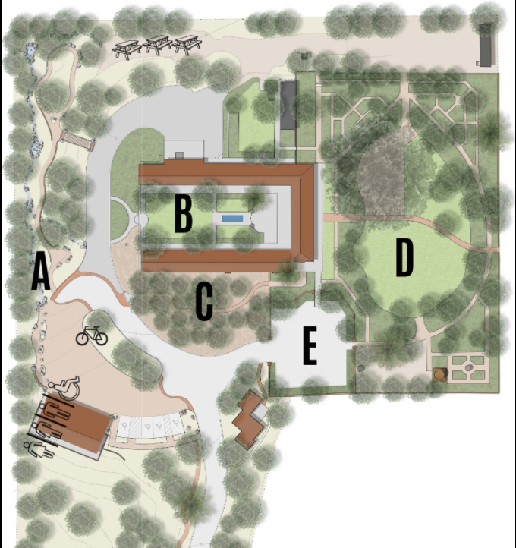 **Bienvenido a Rancho Los Cerritos**

Explore la historia cultural y natural de la región mientras pasea por el lugar. Rancho Los Cerritos está ubicado en la tierra ancestral de los tongva y forma parte de una gran concesión de tierras de España. Construida en 1844, la construcción de adobe en forma de U se ha usado como una sede central del rancho, una casa de apartamentos y una casa particular. En la actualidad, esta casa de adobe evoca las fascinantes historias de todos aquellos que la consideraron su hogar a lo largo de los años, mientras que los jardines brindan un espacio para que las personas se relajen, así como un hábitat para aves nativas y migratorias, mariposas y otros bichos.

Rancho Los Cerritos es un hito histórico nacional, estatal y local. Está abierto al público de miércoles a domingo. La admisión, las visitas y el estacionamiento son gratuitos, gracias a donaciones constantes. Las donaciones también apoyan las exhibiciones innovadoras, programas de educación galardonados e importantes actividades de conservación del lugar.

**Ruta para caminar**: Jardín Botánico de Plantas Nativas de California (A), Casa de Adobe (B), Huerto (C), Patio trasero (D), Patio delantero (E)

Conéctese con nosotros en las redes sociales y únase a nuestra lista de correo electrónico (www.rancholoscerritos.org) para obtener información sobre nuestras próximas actividades. Información sobre la inscripción, el alquiler del lugar y las oportunidades de voluntariado se encuentra disponible en el centro para visitantes.

**Jardín Botánico de Plantas Nativas de California (A)**

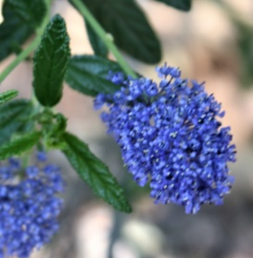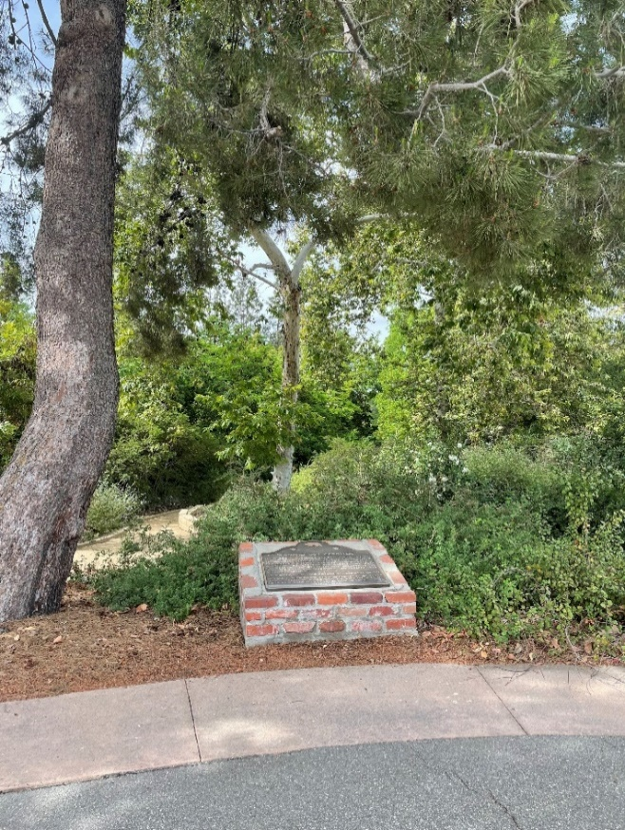Cerca de la entrada del Jardín Botánico de Plantas Nativas de California hay una placa conmemorativa del estado del lugar como el Hito Histórico #978 del Registro de Hitos Históricos de California (California Historical Landmarks Registration). Esta parte del lugar originalmente estaba cubierta de pastizales nativos y salvia costera. En la década de 1930, el arquitecto paisajista Ralph Cornell instaló un jardín de plantas nativas y exóticas para Avis y Llewellyn Bixby Sr., que ayudaron a evitar la erosión causada por las precipitaciones. Rancho Los Cerritos continúa abordando ese problema con nuestro proyecto de recaptación de aguas, ***Mirar hacia atrás para avanzar***

## Marcador histórico

Cuando pasee por el sendero de tierra, observará varios tablones en que se explica cómo y por qué el lugar recapta agua de lluvia. Aproximadamente a diez metros del primer tablón, el árbol pequeño a la izquierda es un Catalina palo fierro. El nombre del palo fierro surge de su madera densa. Los indígenas de esta región, los tongva, usaban su tronco y ramas para fabricar herramientas, astas de flechas y remos de canoa. A pesar de la densidad de la madera, flota.

*Flores de ceanoto   
en la primavera*

Las especies de piedra angular de esta área es el sicómoro nativo, que tiene una corteza de matices blancos distintiva. La copa del sicómoro que da sombra es un descanso bienvenido en un día caluroso. A lo largo de ambos lados del sendero, observará arbustos altos con pequeñas hojas verde oscuro. En primavera, este ceanoto híbrido está adornado con pequeños racimos de flores azules. Los tongva usaban las ramas de ceanotos como coas. Y las flores de ceanoto, que hacen espuma, las empleaban como jabón.

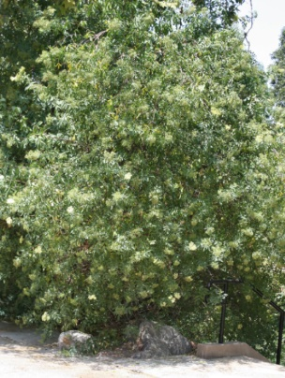En el lado derecho en el extremo del circuito, una encina de California brinda incluso más sombra. Ya que las personas y las encinas tienden a crecer muy bien en entornos similares, las bellotas han sido un alimento básico de las civilizaciones en el mundo. Los tongva cultivaban las bellotas, las secaban y hacían harina de bellotas. *Después de girar en torno al circuito, suba las escaleras en el lado izquierdo para salir de este jardín.*

En la parte superior de las escaleras, hay un saúco a la derecha. Los tongva le llamaban al saúco el “árbol de la música” porque sus ramas y tallos se pueden usar para hacer palos de badajo, flautas y silbatos. Los tongva también usaban las flores del saúco por sus propiedades medicinales y sus bayas para endulzar los alimentos. *A continuación diríjase a la casa de adobe.*

*Cuando explore la casa de adobe de Rancho Los Cerritos, recorra el patio en sentido contrario a las agujas del reloj y camine con cuidado en la construcción de mampostería de ladrillo histórica. Si desea usar el ascensor para personas con movilidad reducida para acceder al patio, por favot de pedir ayuda.*

Saúco

**La Casa de Adobe (B)**

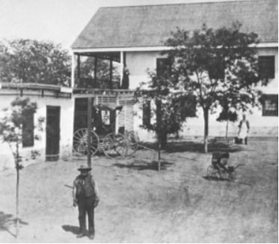La casa de adobe de Rancho Los Cerritos es uno de los pocos ejemplos que quedan de la arquitectura estilo colonial de Monterey en California del Sur. La construcción del adobe fue construida por peones indígenas como la sede del rancho ganadero de Rafaela y John Temple en 1844. La casa principal de dos pisos contaba con una veranda circular, ventanas de vidrio y pisos de madera. Las alas de trabajo adyacentes tenían corredores exteriores y pisos de tierra. El techo era plano y estaba cubierto con brea. Las paredes tenían dos pies de espesor en las alas de trabajo y casi tres pisos de espesor en el nivel más bajo de la casa principal. Los ladrillos de adobe secados al sol estaban hechos a mano de barro, paja, arena y agua. La casa fue modernizada por el arquitecto Kenneth Wing en la década de 1930, como una casa particular para Avis y Llewellyn Bixby Sr. La renovación incorporó elementos de la arquitectura estilo misión, que incluía el techo de tejas rojas y pasillos cubiertos. También en ese tiempo se agregaron la plomería, la electricidad, la calefacción, la modernización antisísmica y la galería.

**Patio:** En la construcción original, las alas de trabajo incluían un cuarto de mayordomo, un cuarto para dormir y un comedor para los trabajadores del rancho. También había un taller de herrería y varios cuartos de almacenamiento de madera, alimentos, suministros y herramientas. La casa principal tenía un salón y un comedor en la planta baja, así como varios dormitorios en el piso de arriba. El segundo piso y la escalera interior eran características inusuales en una casa de adobe. Las puertas del patio se podían cerrar en la noche para brindar seguridad. El patio, que una vez fue un área de trabajo seco y polvoriento, se embelleció con un jardín durante la renovación de la década de 1930.

**Cuarto de mayordomo:** Ya que Rafaela y John Temple vivían en Los Angeles, que era un viaje de medio día en carro, contrataron a un *mayordomo* para que supervisara las actividades diarias en el rancho ganadero. El censo de 1850 del condado de Los Angeles tiene registrado al inmigrante español Jose Simon Roco como el mayordomo del rancho. En el censo también se indica que Rancho Los Cerritos albergaba a 16 trabajadores hombres, 7 mujeres y 12 niños. Este espacio se transformó en un cuarto para guardar equipaje en la década de 1930.

Patio (1872)

**Lavadero:** Margaret y Jotham Bixby se mudaron a la casa de adobe cuando Flint, Bixby & Co. compró la propiedad en 1866. Los Bixby emplearon a dos inmigrantes chinos, Ah Ying y Ah Fan, como sirvientes en el Rancho Los Cerritos en la década de 1870, de acuerdo con la memoria *Adobe Days* [Días de adobe] (1925) escrita por Sarah Bixby Smith. Las laboriosas tareas de Ah Ying y Ah Fan incluían lavar y cocinar. Los artefactos industriales recientemente disponibles alivianaron la carga, pero el agua aún se tenía que extraer de un pozo y las planchas se tenían que calentar en una estufa de leña. Este espacio se transformó en un cuarto oscuro en la década de 1930 para Llewellyn Bixby Sr., que era un fotógrafo aficionado.

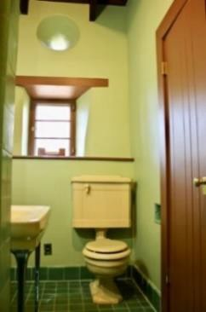**Depósitos y despensas:** Entre dos y tres decenas de personas vivían en este rancho en el siglo XIX, y frecuentemente llegaban visitas a quedarse durante semanas al mismo tiempo. Es por eso que había varios cuartos en las alas de trabajo para almacenar grandes cantidades de alimento, mobiliario extra, equipo de lechería, madera y otros suministros. Esta sección del ala de trabajo, que originalmente eran tres cuartos, se transformó en dos habitaciones para invitados en la década de 1930, cada una con su propio baño y clóset.

**Taller de herrería:** Los conductos de ventilación en forma de embudo arriba en la pared indican que este espacio originalmente funcionaba como un taller de herrería. Puesto que no había ningún herrero registrado en el censo de 1850, los vaqueros deben haber fraguado y puesto las herraduras. Es posible que los vaqueros del rancho también hayan reparado herramientas, sobresolado botas, construido muebles y afilado hojas aquí. En la década de 1930, este espacio se transformó en una sala de estar con una chimenea y estanterías empotradas. Una puerta en el rincón izquierdo más lejano, que está oculta por madera apilada, conducía al dormitorio contiguo.

Baño de la década de 1930

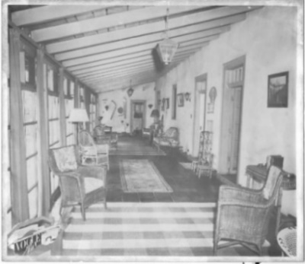**Dormitorio:** Durante la renovación de la década de 1930, este espacio formó parte de una suite de tres cuartos para el hijo de Avis y Llewellyn Bixby Sr. Incluía una sala de estar, un dormitorio y un baño. También contaba con electricidad, plomería y calefacción. Las ventanas en forma de embudo arriba en las paredes demuestran que este cuarto alguna vez formó parte del taller de herrería.

**Biblioteca:** Durante la renovación de la década de 1930, tres habitaciones se convirtieron en esta gran biblioteca, donde Avis y Llewellyn Bixby Sr. disfrutaban leer, escuchar la radio y hacer crucigramas. Los libros de la biblioteca actualmente en exhibición son parte de una colección de referencia que no es de préstamo, que está catalogada en la Biblioteca Pública de Long Beach. (Se pueden concertar citas para usar estos libros para investigación).

**Galería:** Agregada en la década de 1930, esta galería conectaba la casa principal con la biblioteca (en el ala sur) y proporcionaba acceso a la cocina (en el ala norte). También permitía una vista relajada del patio con jardín en cualquier estación del año. Durante el siglo XIX, la entrada a la casa principal era a través de la puerta central, que conduce al pasillo y a la escalera. Las rejas que se pueden ver en las ventanas interiores de la galería indican que habían sido ventanas exteriores antes de la ampliación de la galería. El hecho de que estas rejas de metal no se quitaran durante la renovación de la galería demuestra el aprecio de la familia por la historia de la casa.

*Galería (1954)*

**Salón:** En una casa del siglo XIX, el salón normalmente era el lugar para reuniones en tiempo de ocio de los miembros de la familia y sus invitados. El salón de los Bixby de la década de 1870 contaba con papel pintado, libros y obras de arte, así como una estufa para calentarse Franklin. A partir de la década de 1880, pequeñas secciones de esta casa de adobe fueron alquiladas a personas que trabajaban en las granjas y lecherías vecinas. Manuel y Concepción Liera, una de las familias inquilinas en la década de 1920, alquilaron este cuarto y uno sobre este. El banquete de bodas de la pareja se realizó en el piso superior en 1924, con alumbrado eléctrico conectado desde el Virginia Country Club, donde Manuel Liera trabajaba como encargado. En la década de 1930, esta sección de la casa de adobe se convirtió en una sala de estar de dos pisos. La restauración actual de este espacio la financia la campaña *Opening Doors (Abriendo Puertas)* de Rancho Los Cerritos.

**Pasillo y escalera:** La sección central de la casa de adobe de Rafaela y John Temple era de dos pisos con un pasillo y una escalera interiores. Ese tipo de arquitectura era conocida para John Temple que había nacido en Massachusetts, mientras que el material de construcción principal, ladrillos de adobe secados al sol, era típico de la esta región. Los dormitorios estaban en el segundo piso.

**Comedor:** Durante el siglo XIX, los miembros de la familia y sus invitados comían en este comedor, mientras que los trabajadores del rancho comían en el comedor de los hombres (ala norte). El comedor está amoblado como lo estaba en la década de 1870. Los cocineros en esa época eran Ah Ying y Ah Fan, que también eran responsables del lavado (como se mencionó anteriormente). Usaban una estufa de leña en la cocina colindante, además de un horno en el patio, para preparar comidas para la familia y los trabajadores del rancho. La cocina tenía el doble de tamaño que los dormitorios humildes de los cocineros (una litera). Durante la renovación de la década de 1930, una cocina moderna reemplazó al comedor de los hombres y una bodega de mayordomo reemplazó la cocina de la década de 1870. *Desde la galería, retorne hacia las puertas del patio. El sendero del huerto se inicia justo detrás de la carreta de madera (carreta de bueyes), que fue fabricada por los estudiantes de carpintería de Compton High School.*

**El Huerto (C)**

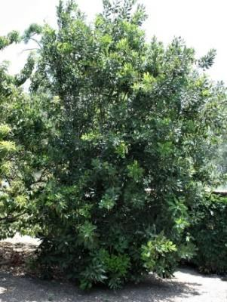En el jardín original de Rafaela y John Temple había muchos árboles frutales y vides que se podían adquirir localmente, que incluían naranjas, limones, uvas y granadas. En la década de 1930, el arquitecto paisajista Ralph Cornell honró esa historia instalando un huerto en el lado sur de la casa de adobe. La ubicación del huerto aseguró que los árboles frutales que dan mucha sombra ayudarían a refrescar esta parte de la casa de adobe cuando el clima se volviera caluroso. *El sendero del huerto conduce al patio trasero. Alternativamente, puede ingresar al patio trasero desde el estacionamiento ubicado en el patio delantero.*

Como centinelas de pie en entrada del huerto hay dos guayabos tropicales. El linde del seto está formado por guayabos subtropicales. Dentro del seto hay tres nísperos, que son de China. Junto al sendero hay naranjos, paltos, limoneros, limeros, mandarinos y árboles de macadamia. Cerca de la puerta al patio trasero hay un zapote (derecha) y un chirimoyo (izquierda). El chirimoyo fue traído desde Sudamérica, mientras que el zapote es nativo de la región central de México. Por muy raro que parezca, el zapote y el cítrico pertenecen a la misma familia.

*Árbol de macadamia*

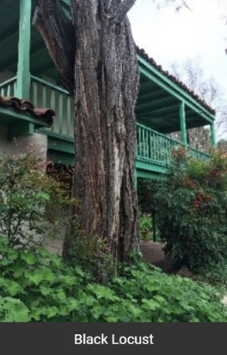**El Patio trasero (D)**

¡Si estas plantas pudieran hablar! Varios de los árboles en el patio trasero fueron plantados cuando Rafaela y John Temple eran los dueños de la casa de adobe (entre las décadas de 1840 y 1860). Un par de ellos fueron plantados cuando Margaret y Jotham Bixby vivían ahí (entre las décadas de 1860 y 1880). Los inquilinos sembraron y criaron ganado en el patio trasero para satisfacer sus necesidades (entre las décadas de 1880 y 1920). La mayoría del jardín refleja la arquitectura paisajista de Ralph Cornell para Avis y Llewellyn Bixby Sr. (décadas de 1930 y 1940). Algunas de las plantas se han agregado durante el trabajo de restauración del jardín (desde la década de 1950 hasta el presente). Inicie su recorrido del patio trasero en el sentido de las agujas del reloj en la esquina del sur de la veranda.

**Falsa acacia:** Las falsas acacias flanquean el perímetro del patio trasero de los Temple. Esta esquina de la casa de adobe fue recortada en la década de 1930 para proteger esta rama de uno de esos árboles de la década de 1840. Para honrar la historia del jardín, se plantaron muchas más falsas acacias en la década de 1930. Diríjase hacia el extremo de la veranda.

Falsa acacia

**Pérgola de glicinias:** Había dos emparrados de uvas instalados en el jardín de la década de 1840, uno a cada lado de la veranda. Esos emparrados, que no existen desde la década de 1930, fueron reemplazados por una pérgola de glicinias. Cuando florece cada primavera, los racimos aromáticos de flores azules de la glicinia atraen la atención demuchos visitantes. Aunque no da frutos, la glicinia visualmente recuerda esas uvas de hace mucho tiempo. Después de salir de la pérgola, explore el jardín de suelo elevado.

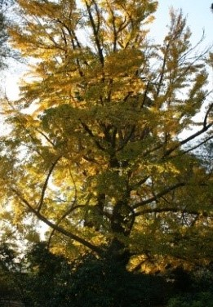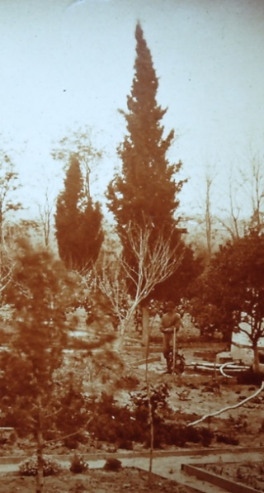**Jardín con mucha sombra:** Los suelos elevados con macetas se incorporaron en el plan de paisajismo de la década de 1930 para proporcionar flores recién cortadas para el hogar de Avis y Llewellyn Bixby Sr. Algunos de los suelos elevados fueron destinados a flores de la estación, otros a rosas, que crecen muy bien bajo el sol. Desde ese tiempo, el gingko y las higueras han dado mucha sombra a gran parte de esta área, de modo que ahora aquí hay plantas perennes plantadas que toleran bien la sombra. Deambule por los suelos elevados con macetas, luego continúe su recorrido por el sendero de tierra que está paralelo con el country club, que puede encontrar cerca del ginkgo.

**Puerta del Virginia Country Club:** Si se ubica de espalda a la puerta verde (donde el sendero de ladrillos cruza el sendero de tierra), tendrá una visión amplia del césped central y la casa de adobe de dos pisos. Esta puerta era la entrada personal de Llewellyn Bixby Sr al Virginia Country Club, donde Bixby era un miembro activo. A su derecha hay uno de los tres cipreses italianos que sobreviven del jardín original de Rafaela y John Temple. Un poco más allá del ciprés se encuentra la inmensa higuera de Bahía Moreton, una higuera nativa de Australia que fue plantada aquí a principios de la década de 1880. Continúe su recorrido por el sendero de tierra.

Ginkgo

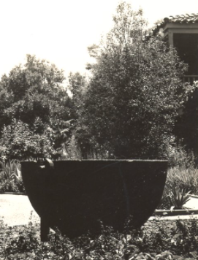 **“Trypot”:** Bajo las banderas española y mexicana, la economía de Alta California se basaba en la cría de ganado o el negocio de “cuero y grasa”. El cuero se usaba para fabricar botas y otros artículos de cuero. La grasa, o sebo, de las vacas se derretían en “trypots” y se fabricaban velas y jabón. Para incorporar la historia del lugar en su diseño de paisajismo, el arquitecto paisajista Ralph Cornell puso este pote de la década de 1840 en el jardín para flores recién cortadas de la década de 1930. La ciudad lo trasladó aquí. Busque un sendero a la izquierda que conduce al reloj solar que puede ver detrás del “trypot”.

*Patio tresero (1872)*

**Huerta:** *Plantada por voluntarios de la Junior League de Long Beach en la década de 1980, la huerta apoya nuestro programa de recorridos para escuelas galardonado. Está dividida en cuatro secciones (culinaria, medicinal, colorante, popurrí) para hacer una demostración de las hierbas útiles.* La huerta rodea el reloj solar que fue dedicado a Jotham Bixby. Mire hacia arriba para encontrar la torre de agua.

*"Trypot" (1938)*

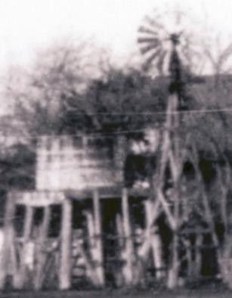**Torre de agua:** El agua dulce es esencial para la vida. Los trabajadores del rancho al principio bombeaban agua del río cercano con un bombeador de agua. Esto fue eficaz hasta que una grave sequía hizo que bajara el nivel del río. En la década de 1860, se excavó un nuevo pozo. Tenía un molino de viento para bombear agua hasta el depósito de almacenamiento elevado o torre de agua. Rancho Los Cerritos fue conectado al acueducto de la ciudad en la década de 1930. Continúe por el sendero de tierra para encontrar el horno.

**Horno:** La estructura en forma de panal fue fabricada con ladrillos de adobe secados al sol en la década de 1990. Tiene una similitud al horno que se usó para cocinar aquí en la década de 1840. El horno de Rafaela y John Temple aún lo usaban los cocineros del rancho en la década de 1870; en esa época, también podían usar la estufa de leña en la cocina. Retorne hacia la casa de adobe.

**Granados:** Sobreviven tres granados del jardín original de la familia Temple. Si mira el suelo elevado con macetas a su derecha donde el sendero dobla a la izquierda, puede ver el tronco reclinado de uno de ellos. El tiempo que los Temple tienen en su posesión esta propiedad se remonta a la época en que la Reina Victoria ascendió al trono en Inglaterra (década de 1840). De manera interesante, las personas de esa época, a quienes en la actualidad denominamos "victorianos", desarrollaron un lenguaje representado por las flores. Para los victorianos, la flor del granado se decía que representaba la "belleza madura". ¡Cuán apropiado es para estos granados! La salida del jardín está junto a la veranda.

Torre de agua (1921)

**El Patio delantero (E)**

El estacionamiento del patio delantero se agregó en la década de 1930 para que se estacionaran los vehículos de los invitados de Avis y Llewellyn Bixby Sr. A la izquierda de la puerta hay una placa en que se muestran los límites que tenían en el siglo XIX el Rancho Los Cerritos y su rancho hermano, el Rancho Los Alamitos. Ambos ranchos originalmente eran parte del Rancho Los Nietos, que se otorgó al soldado español Manuel Nieto en 1784, cuando Alta California era parte del imperio español. El árbol más alto en el patio delantero es un naranjo de los osage, que es nativo de Arkansas y Texas. Los osage han usado durante mucho tiempo su fruto para teñir textiles. Este árbol, que no se encuentra comúnmente en California del Sur, data de la época del jardín original de los Temple. Los visitantes modernos dicen que su fruto sospechosamente parece un “cerebro verde”. Devuelva esta guía al centro para visitantes.

**¡Gracias por explorar Rancho Los Cerritos hoy día!**

Sus comentarios son inestimables: [www.RanchoLosCerritos.org/Visitor-Survey](http://www.RanchoLosCerritos.org/Visitor-Survey)